# Control N°2: Cursores y Triggers en PL/SQL

Valeria Beratto Ulloa

**Nombre**: Benjamín Martínez Jeldres **RUT:** 19.993.238-1

**Considerando el siguiente esquema, genere los siguientes programas en PL/SQL (100 puntos).**

**Beneficio** (**cod**, nombre, monto_carga, monto_maximo)

**Familia** (**rut_jh,** nombre_jh, comuna, num_cargas). El número de cargas debe ser mayor o igual a 1. Cada tupla representa una familia.

**Postula** (***cod, rut_jh,* fecha_recep**, situacion, monto_recibido). El atributo situación, almacena si la familia fue aceptado o no en el beneficio que postula.

Los atributos en negrita son claves primarias y los que están en cursiva son claves foráneas.

**Indicaciones Generales:**

1. Debe crear las tablas del esquema anterior, incorporando a cada nombre de las tablas y de cada atributo las iniciales de su primer nombre, apellido paterno y apellido materno. **Código que no cumpla con esta indicación no será revisado.**

1. Para cada pregunta, que se detallan a continuación, debe colocar una fotografía o screenshot que contenga del código en PL/SQL y resultado obtenido en ORACLE SQL Developer u ORACLE SQL LIVE. **Pregunta que no contenga imagen no será evaluada**.

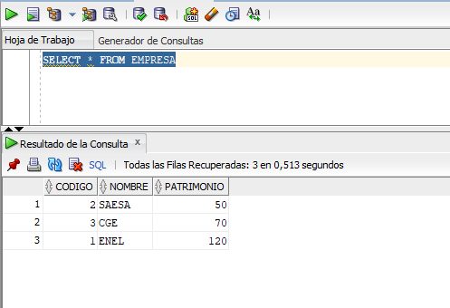

1. Tiempo límite para subir el control a la plataforma en formato .pdf**, miércoles 17 de noviembre hasta las 22:00 hrs.**
2. Cualquier inconveniente enviar un correo electrónico a **vberatto@ubiobio.cl**

Resuelva:

1. Cree un programa en PL/SQL que permita clasificar las comunas, de acuerdo a la cantidad de familias beneficiadas (una familia es un beneficiario). Las comunas tipo A son las que tienes 50 o más familias beneficiadas. Las comunas B son menos de 50 y hasta 30. Y las comunas de tipo C tienen menos 30 familias beneficiadas. Se debe mostrar por pantalla el nombre de la comuna y el tipo al que pertenece (25 ptos).
2. Cree un programa en PL/SQL que permita imprimir por pantalla el monto total recibido de beneficios de cada mes durante el primer semestre del año 2021 de una familia específica. El rut del jefa/jefa de hogar debe ingresarse por teclado (25ptos).
3. Cree un trigger en PL/SQL que valide el monto recibido, el cual no debe ser superior al monto máximo del beneficio. En caso de que el monto sea menor al máximo del beneficio, debe ser de acuerdo a la cantidad de cargas que tiene registradas por el monto por carga del beneficio”. En caso de cumplirse debe arrojar un error. (25 ptos).
4. Cree un trigger en PL/SQL que valide que al ingresar o modificar un beneficio el monto máximo debe ser igual o superior a 5 veces el valor por carga (25 ptos). De lo contrario, debe corregir el valor máximo por 5 veces el valor por carga.

**No olvidar subir a la plataforma el archivo en formato pdf.**

**¡ÉXITO!!!**

**Desarrollo**

Tablas:

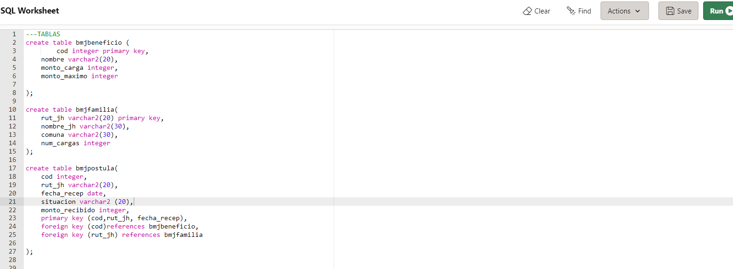

Tuplas:

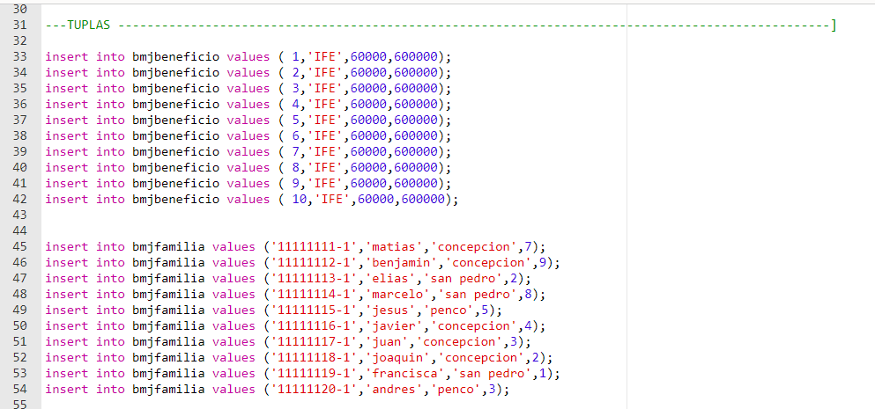

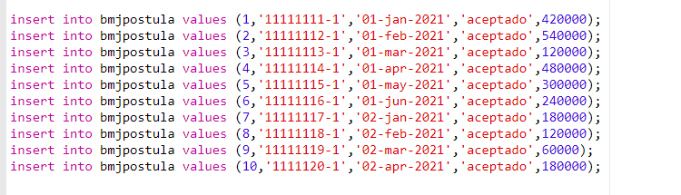

a)

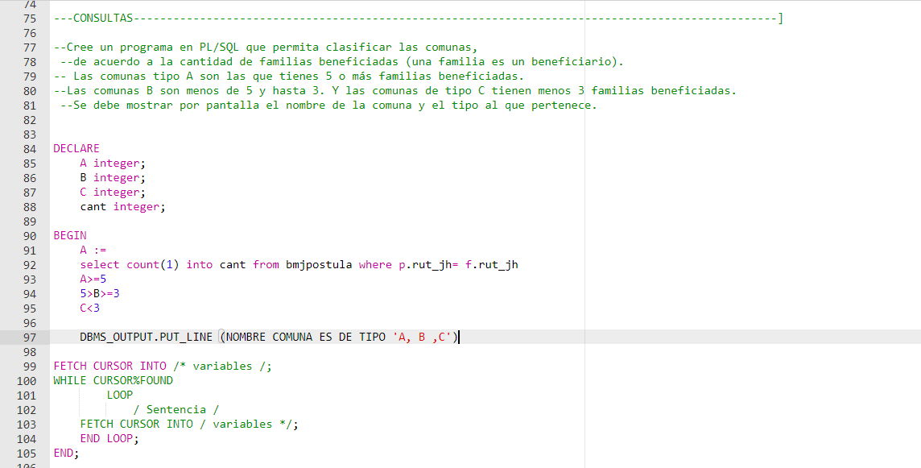

b)

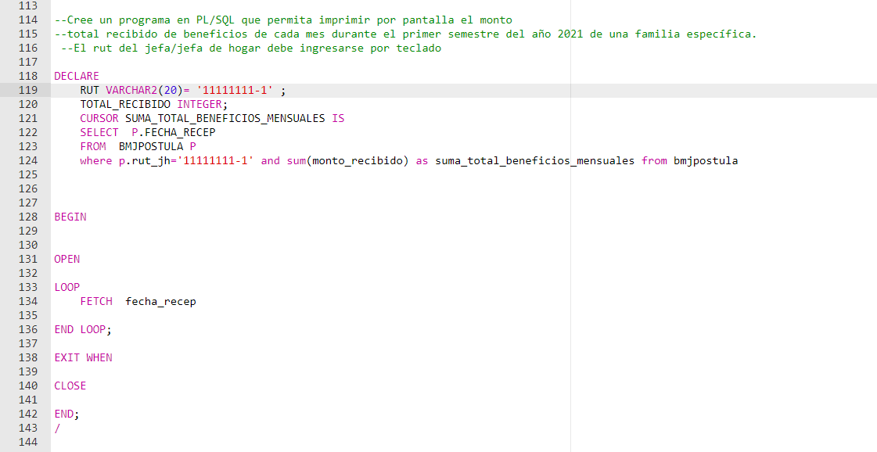

c)

d)